Лабораторная работа 3

Тема «Определение тесноты связи между двумя признаками.
Корреляционный и регрессионный анализ».
На основе данных, приведенных в таблице, провести исследование взаимосвязи двух признаков X – факторного и Y - результативного. Проверить аналитическое выражение связи на достоверность.
Для решения задачи произвести следующую последовательность действий:
- Для величин Х и Y построить диаграмму рассеивания (корреляционное поле).
- Проверить на однородность и нормальность распределения факторных признаков. Представить результаты проверки правила «трёх сигм» в табличной форме:

Интервалы значений признака-фактора | Число единиц, входящих в интервал | Удельный вес единиц, входящих в интервал, в общем их числе, % | Удельный вес единиц, входящих в интервал, при нормальном распределении, %
1 | 2 | 3 | 4
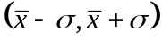 |  |  | 68,3%
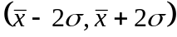 |  |  | 95,4%
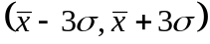 |  |  | 99,7%
Сопоставление столбцов 3 и 4 позволяет судить о наличии или об отсутствии нормальности распределения. Необходимо исключить из массива первичной информации все резко выделяющиеся (аномальные) единицы по уровню признака-фактора. Т.е. исключаются все единицы, у которых уровень признака-фактора не попадает в интервал:
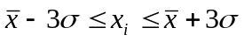
- Для установления факта наличия связи произвести аналитическую группировку по признаку-фактору. Число групп определить по формуле Стерджесса. Ниже представлен вид вспомогательной групповой таблицы:
Интервалы | Число вариант, попавших, в i-ый интервал. | Сумма результирующего фактора i- ого интервала 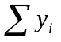 | Средняя величина результирующего фактора в группе  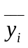
1 | 2 | 3 | 4
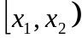
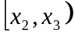
… | … | … | …
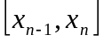
- Рассчитать коэффициент корреляции для измерения тесноты связи. Определить существенность коэффициента корреляции. Определить значимость коэффициента корреляции (использовать t-критерий при числе степеней свободы ν=n–2 и уровне значимости α=0.01).
- Построить модель связи (уравнение регрессии). Найти параметры уравнения регрессии.
- Повторить все проделанные задания, используя MS Excel. Сравнить результаты с ранее полученными.
Помощь в выполнении работы
Например, в файле f.txt имеются данные:
48 | 34
52 | 24
51 | 36
47 | 33
48 | 23
53 | 24
46 | 35
49 | 30
50 | 30
46 | 33
47 | 32
45 | 31
52 | 24
44 | 36
48 | 33
52 | 27
52 | 27
45 | 34
Считываем данные из файла в таблицу:
> dat=read.table("f.txt")
> dat
V1 V2
1 48 34
2 52 24
3 51 36
4 47 33
5 49 23
6 54 24
7 46 35
8 49 30
9 50 30
10 46 33
11 47 32
12 47 31
13 52 24
14 44 36
15 48 33
16 52 27
17 52 27
18 45 34

Строим диаграмму рассеивания:
> plot(dat,type="p",main="Корреляционное поле",xlab="X", ylab="Y")
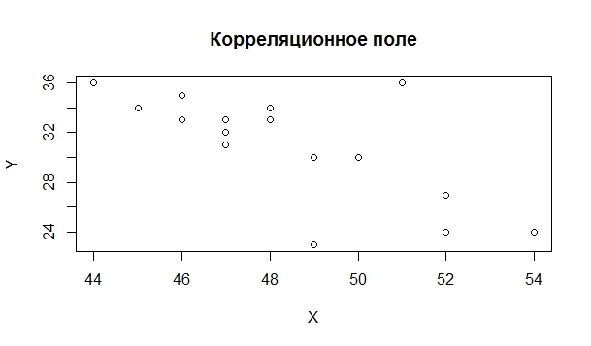
Заполнить первый столбец обоих таблиц можно, переведя данные в строку с помощью функции as.character и объединяя полученные строки с помощью функции paste:
> paste('(',as.character(sr-sigma),',',as.character(sr+sigma),')')
[1] "( 45.9790280196835 , 51.6876386469831 )"
Пустую матрицу можно создать так:
> t<- rep(0,3*4)
> dim(t)<- c(3,4)
> t
[,1] [,2] [,3] [,4]
[1,] 0 0 0 0
[2,] 0 0 0 0
[3,] 0 0 0 0
Условия оформляются следующим образом:
if(cond) expr
if(cond) cons.expr else alt.expr
Если необходимо написать цикл, то его нужно оформить так:
for(var in seq) expr
while(cond) expr.
Например, в цикле присвоим первому столбцу значение 1:
> t<- rep(0,3*4)
> dim(t)<- c(3,4)
> for (i in 1:3) t[i,1]<-1
> t
[,1] [,2] [,3] [,4]
[1,] 1 0 0 0
[2,] 1 0 0 0
[3,] 1 0 0 0
Пример записи условия:
> if(t[1,1]>dat[1,1]) t[1,2]<-2 else t[1,2]<-3
> t
[,1] [,2] [,3] [,4]
[1,] 1 3 0 0
[2,] 1 0 0 0
[3,] 1 0 0 0
Суммировать элементы массива, удовлетворяющие некоторому условию можно так:
> x
[1] 48 52 51 47 49 54 46 49 50 46 47 47 52 44 48 52 52 45
> sum(x[which(x>x[1])])
[1] 461

Посчитать коэффициент корреляции можно так:
> cor(dat[,1],dat[,2])
[1] -0.7439125

